Преобразование закрытого ключа из формата Валидаты-CSP (УЦ МБ)
в формат Крипто-ПРО

- Установите СКЗИ "Валидата CSP" и АПК Валидата клиент (ПК "Справочник сертификатов", XCS), на рабочем месте сотрудника, скачав его со страницы ПАО Московская биржа https://www.moex.com/s1292 (только для клиентов ПАО Московская биржа);
- Установите «КриптоПро CSP, на рабочем месте сотрудника. Для этого: Зарегистрируйтесь на сайте производителя (www.cryptopro.ru). Загрузите «КриптоПро CSP» актуальной версии со страницы (https://www.cryptopro.ru/products/csp), и при необходимости приобретите для него лицензии в нужном количестве;
- Устанавливаем ПО на ПК который будет использоваться для преобразования ключа.
ВАЖНО! ПО ставится в следующей последовательности:
- Устанавливается ПО Валидата согласно инструкции, распространяемой вместе с ПО;
- Устанавливается КриптоПро CSP.
При несоблюдении последовательности КриптоПро CSP работать не будет, необходимо удалить программу «КриптоПро CSP» и заново её поставить.
- В соответствии с Регламентом УЦ ПАО Московская биржа (используя СКЗИ "Валидата CSP" и АПК Валидата клиент) изготовить криптографические ключи и получить сертификаты ключей проверки электронной подписи на сотрудника организации, и установить их на рабочем месте сотрудника или специально выделенном ПК;
- Для преобразования ключа формата Валидата CSP в формат КриптоПро CSP:
- Установить ключевой носитель (eToken, ruToken и т.д.) с контейнером криптографического ключа, изготовленный УЦ ПАО Московская биржа, в ПК;
- Запустить Валидата-CSP (пуск – все программы (программы) - Валидата-CSP – программа конфигурации СКЗИ);
- Выбираем вкладку «Ключи»;
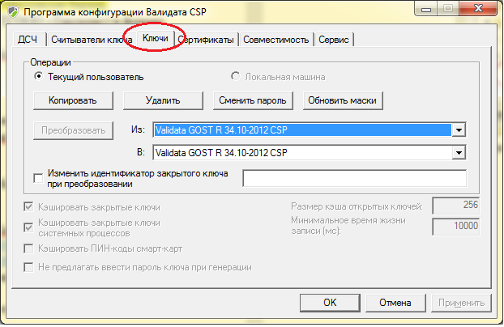
- На ней выбираем преобразование ключа из Валидату ГОСТ 2012 в Крипто-ПРО ГОСТ 2012, и нажимаем кнопку «Преобразовать»;
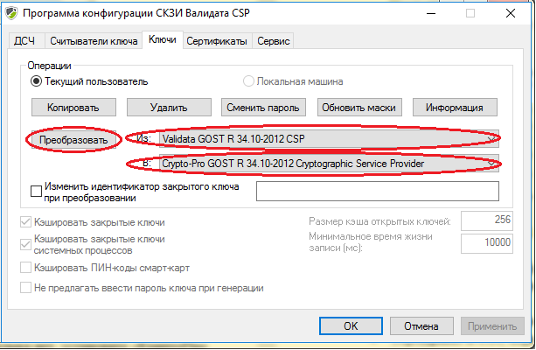
- Выбираем носитель ключа,
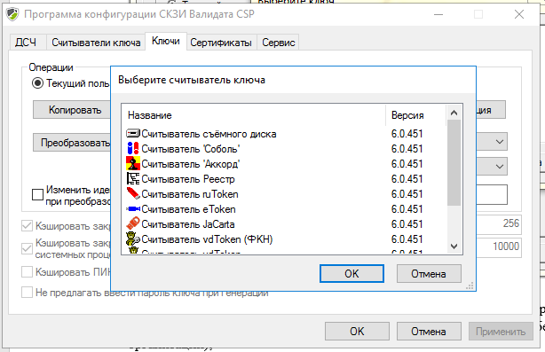
И сам ключ который необходимо преобразовать.
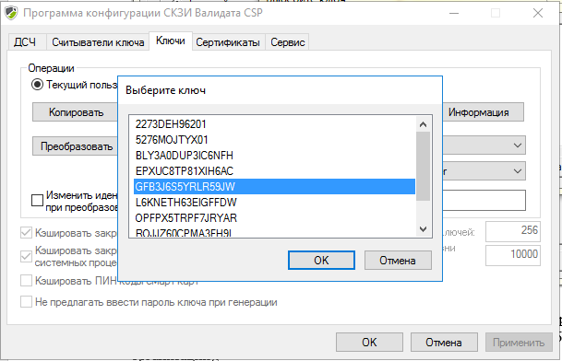
- После этого опять выбираем носитель ключа, который будем преобразовывать (это подтверждение):
- Выбираем носитель для ключа (согласно требованиям безопасности);
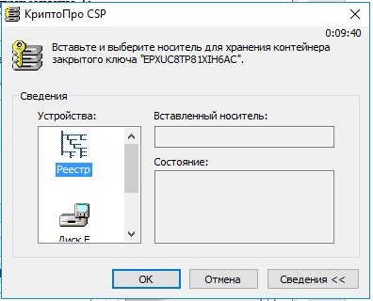
- Ставим пароль на преобразованный ключ (если требуется), и жмем «ОК»;
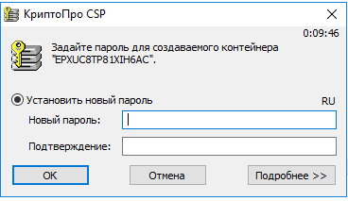
- Ключ успешно преобразован.
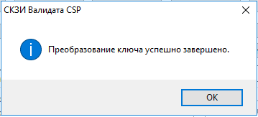
Внимание! Данный ключ после завершения всех манипуляций будет являться контейнером ключа со всеми сертификатами и цепочками.
- Запускаем справочник сертификатов (пуск – все программы (программы) - АПК Валидата клиент. Версия 4.0 - Справочник сертификатов) и находим ваш сертификат (локальный справочник сертификатов – сертификаты – действующие сертификаты – фамилия сотрудника);
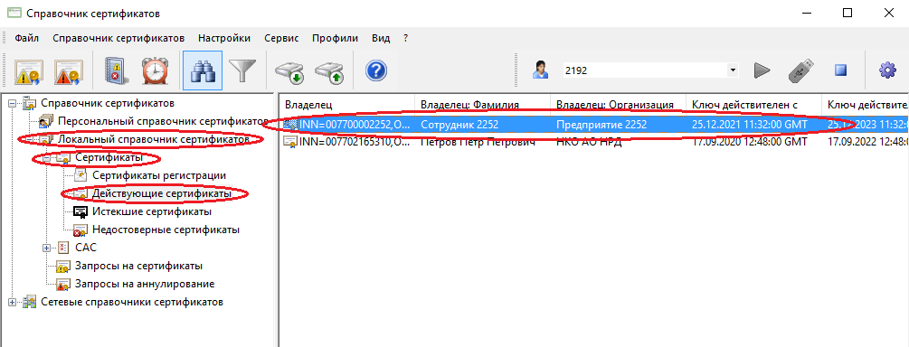
- Щелкаем по нему правой кнопкой мышки и выбираем пункт Экспорт в файл в формате ASN.1 DER
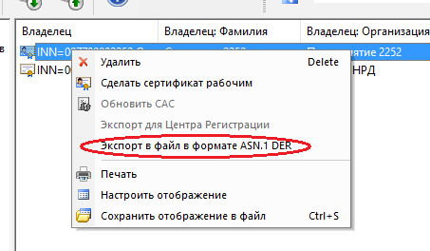
Выбираем каталог.
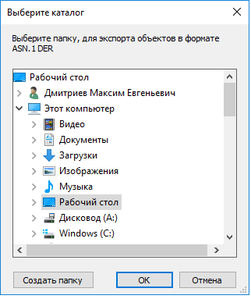
Далее сохраняем его в выбранном каталоге.

- Запускаем КриптоПРО CSP (пуск – все программы (программы) – Крипто-ПРО - КриптоПРО CSP) и выбираем меню «Сервис» где нажимаем меню «Установить личный сертификат»;
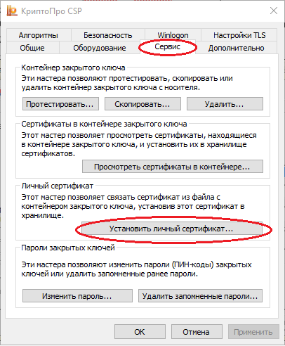
- Выбираем сертификат, сохраненный согласно пункта №7, и жмем далее два раза;
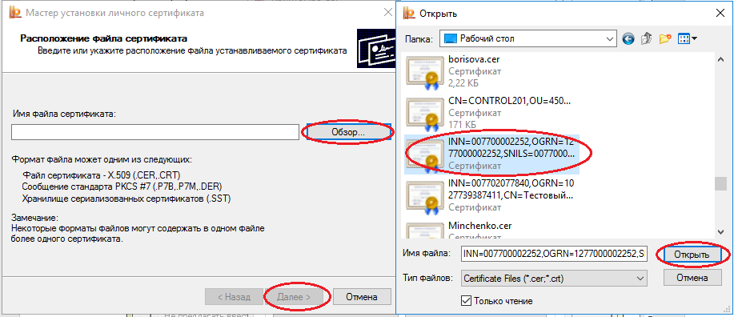
- Ставим галочку «Найти контейнер автоматически» или ищем вручную через «Обзор». После этого жмем «Далее» два раза убедившись, что стоит отметка «установить сертификат (цепочку сертификатов) в контейнер»;
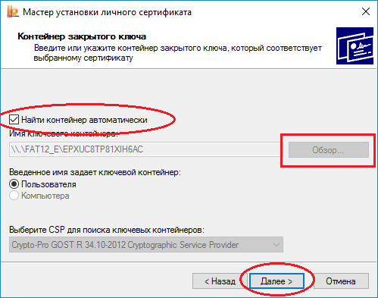
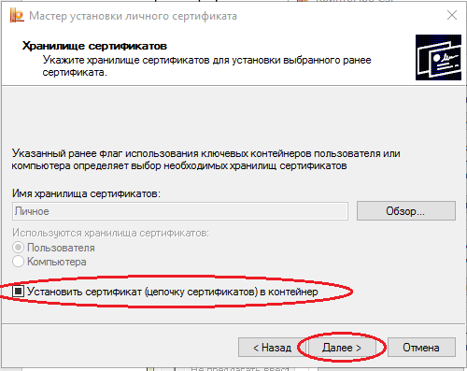
- Нажимаем кнопку «Готово», Контейнер с ключом и сертификатом находится там, где вы его сохранили согласно пункта №5.

